НОВАЯ ТЕХНОЛОГИЯ МЕТАЛФОТО

Горбач В.Г., Демин В.П., Коваленко В.И. (ЧП «Алюм» DWG, ДонНТУ, ДонНТУ, г. Киев, г. Донецк, г. Донецк, Украина, Украина)

Metal-photo technology is deposition of pictures on special photosensing aluminium plates. According to the technology, the picture is “fixed” into holes of anodized plate layer which can have different width. The resolution can reach up to 15000 dpi. Life time of the products obtained is more than 30 years.
Традиционные технологии фотографии на металле (металлолитография, шелкография), где метод защиты изображения сводится к покрытию изделия лаком, имеет ограниченные физические свойства относительно сопротивляемости механическим воздействиям. Тем более, что лаки и красители всегда деструктурируют в зависимости от условий эксплуатации изделий, воздействий химических соединений и диапазона температур.
Технология металфото представляет собой фотографию в металле. Подчеркнем: фотографию не на металле, а именно в металле. Металлическим носителем изображения является алюминиевая пластина, анодированный слой которой при достаточном увеличении схематически выглядит так, как показано на рис.1.
После экспонирования и обработки пластины в открытых порах остается некоторое количество солей серебра, пропорциональное интенсивности освещения. За счет соединений солей серебра, подвергшихся воздействию ультрафиолетовой экспозиционной лампы, получается черно-белое изображение (рис.2).

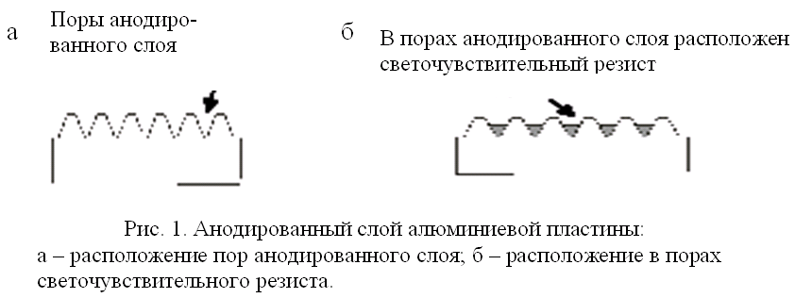
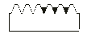
Рис. 2. Схема образования изображения

Изображение внедряется в поры анодированного слоя алюминиевой пластины и запечатыватся кипячением в специальном растворе, образующем кристаллы, укрепляющие анодированный слой и защищающие изображение от механических и химических воздействий (рис.3)
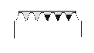
Рис. 3. Схема запечатывания изображения

Анодированный слой алюминиевой пластины, содержащий изображение, имеет толщину 0,012 мм. Это дает возможность получить довольно качественное микроизображение. Разрешающая способность технологии до 15000 DPI (15000 точек на дюйм), что позволяет маркировать изделия с учетом защиты от подделки, используя современное компьютерное, лазерное и оптическое оборудование. Такое изображение не реагирует на ультрафиолетовое излучение независимо от уровня, интенсивности, спектрального состава и длительности воздействия.
Для изделий металфото применяются алюминиевые анодированные пластины с разной структурой поверхности. Самая распространенная атласная структура, вид поверхности которой подчеркивает «металлическое происхождение» изображения. Изделия на пластинах с атласной поверхностью обладают наиболее выраженными эстетическими и эргономическими свойствами. Эти изделия имеют незначительную светоотражающую способность, зависящую от расположения источника освещения.
Другая, менее распространенная структура поверхности - матовая. Такая поверхность не имеет отражающих свойств и исключает появление бликов независимо от расположения источника освещения. Это физическое качество является основным для изделий электронных, механических или гидравлических приборов в качестве шкал и циферблатов, что дает возможность мгновенно идентифицировать показания приборов в критической ситуации. Изделия на матовой структуре широко применяются в авиастроении, в изделиях военно-промышленного комплекса, приборостроении и др.
Третья структура поверхности – глянцевая. Изображения, созданые в этой структуре обладают почти 100% отражающей способностью, сочетают зеркальное отражение с подчеркнутой контрастностью. В основном это изделия сувенирной продукции, дипломы, гравюры, визитки, бейджи и т. п. Технология производства этих изделий такая же, как у атласных и матовых, а стоимость несколько выше из-за повышенной стоимости глянцевого материала.
Химические свойства сплава анодированной алюминиевой пластины достаточны для сопротивляемости различным химическим соединениям, оказывающих воздействие на изделия металфото. Поверхность алюминиевой пластины может быть разрушена только сильными кислотами и основами, такими как плавиковая, серная, соляная кислоты, едкий натр и едкий калий. Остальные неорганические вещества не оказывают существенного влияния на поверхность анодированного слоя, а, следовательно, и на изображение.
Благодаря инертности кристаллов, запечатывающих анодированный слой, изделия имеют свойства довольно длительной сопротивляемости воздействиям активных неорганических соединений. Степень разрушения анодированного слоя зависит от концентрации химического соединения, его температуры и времени действия.
Результаты испытаний показывают, что изделия металфото могут быть использованы в широком диапазоне применения химико-технологического оборудования, работающего с веществами, не оказывающими существенного воздействия на алюминий.
Органические соединения не оказывают воздействие на поверхность изделий металфото. Это дает возможность применения информационных табличек для оборудования, работающего с горюче-смазочными материалами, нефтеперерабатывающего, котельного, бурового оборудования, железнодорожного транспорта, тепловозостроения, судостроения и т.п.
На изображение не оказывает влияние механическое воздействие веществ, плотность которых ниже плотности кристаллов запечатанного анодированного слоя. Изображение может быть разрушено только при достаточно длительном механическом воздействии, разрушающим саму структуру анодированного слоя алюминиевой пластины, так как удельная плотность алюминия (2,7 г/ см³) намного меньше плотности кристаллов.
Изделия металлфото сохраняют свои физические свойства в диапазоне температур от -192 °С до +537 °С. Нижний предел температур обусловлен различными коэффициентами объемного расширения алюминиевого сплава, из которого состоит анодированная алюминиевая пластина, и кристаллов химических веществ, запечатывающих анодированный слой. При достижении этого предела нарушается защитная структура и разрушается анодированный слой.
Верхний предел температур также обусловлен различными коэффициентами объемного расширения алюминиевого сплава и кристаллов химических веществ, запечатывающих анодированный слой, причем этот предел приближается к температуре плавления алюминиевого сплава, что составляет около 660°С в зависимости от различных физических условий.
Столь широкий диапазон рабочих температур существенно расширяет возможности применения маркировки для оборудования, эксплуатация которых предусмотрена в условиях пониженных или повышенных температур.
Исследования на объектах с повышенным радиационным излучением показали пригодность изделий металфото для маркировки оборудования на АЭС, космических исследовательских объектах, обогатительных фабриках и т.п.
Для современной логистики созданы специальные материалы, которые сохраняют свои оптические отражающие свойства в условиях повышенной запыленности, парообразования, конденсации пара, способных вызвать изменение структуры поверхности, а, следовательно, и преломление света, что может изменить достоверность считывания штрих-кодов оптическими датчиками. Эти материалы обладают специальным фоточувствительным покрытием с повышенными механическими свойствами сопротивляемости, свойствами матовой структуры и полностью инертны к любым химическим воздействиям.
Сферы применения продукции металфото - вывески компаний и информационные таблички, шильды для оборудования и предупреждающие знаки, приборные панели станков и штрих-коды, циферблаты и шкалы, памятные дипломы и почетные сертификаты, а также брелоки, значки, визитки, дисконтные карты, жетоны, нагрудные знаки, линейки высоких требований точности, панели приборов, карты, схемы, чертежи, этикетки, рекламные пластины, логотипы фирм, визитные карточки, бейджи, кабинетные таблички, таблички предупреждений и информации, гравюры, репродукции и фотографии, сувенирные и другие изображения (рис.4).

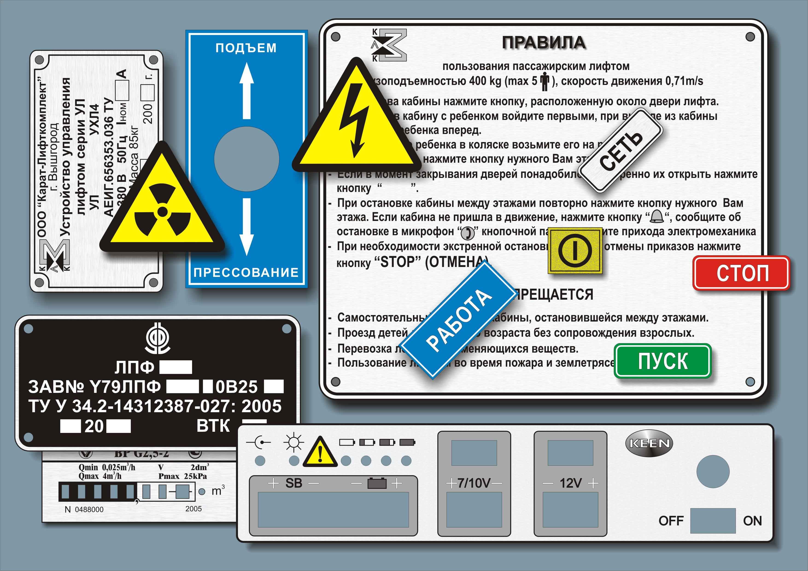

Рис. 4. Сферы применения продукции металфото

Технология металфото проста и достаточно производительна, она может быть с успехом применена в машиностроении, радиоэлектронике, приборостроении, судостроении и авиастроении, производстве бытовых приборов, других отраслях промышленности.
В частности, эта технология может найти широкое применение в машиностроительном комплексе Донецкой области. Анализ номенклатуры продукции, выпускаемой машзаводами области, показывает, что таблички, изготовленные по технологии металфото с информацией о технических характеристиках продукции, могут быть использованы для маркировки железнодорожных цистерн, выпускаемых ОАО «Азовмаш» (г. Мариуполь).
Приборными панелями целесообразно оснащать металлорежущее оборудование, выпускаемое Краматорским заводом тяжелого станкостроения. Учитывая незначительный вес и антикоррозионную стойкость, этикетки металфото могут быть восстребованы Донецким заводом горноспасательной аппаратуры при производстве шахтных самоспасателей и респираторов, работающих в условиях запыленности и агрессивной среды. Да и многие другие машзаводы, используя технологию металфото, могут внести свой вклад в повышение конкурентоспособности отечественной продукции.

